**Neu im Haus am See:**

**Bienenwachstücher herstellen**

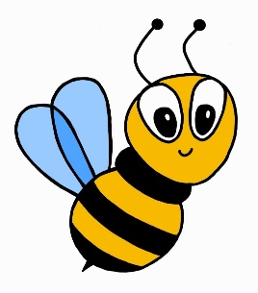

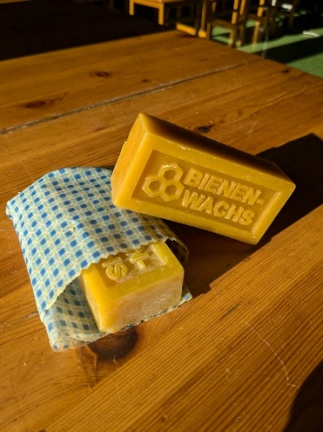

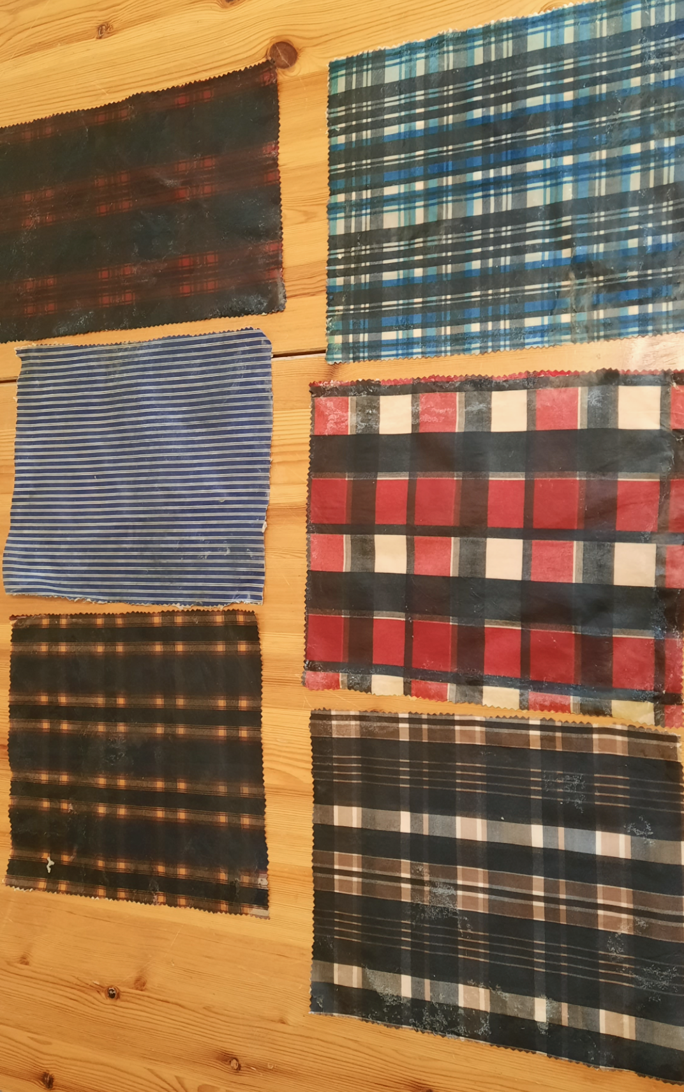

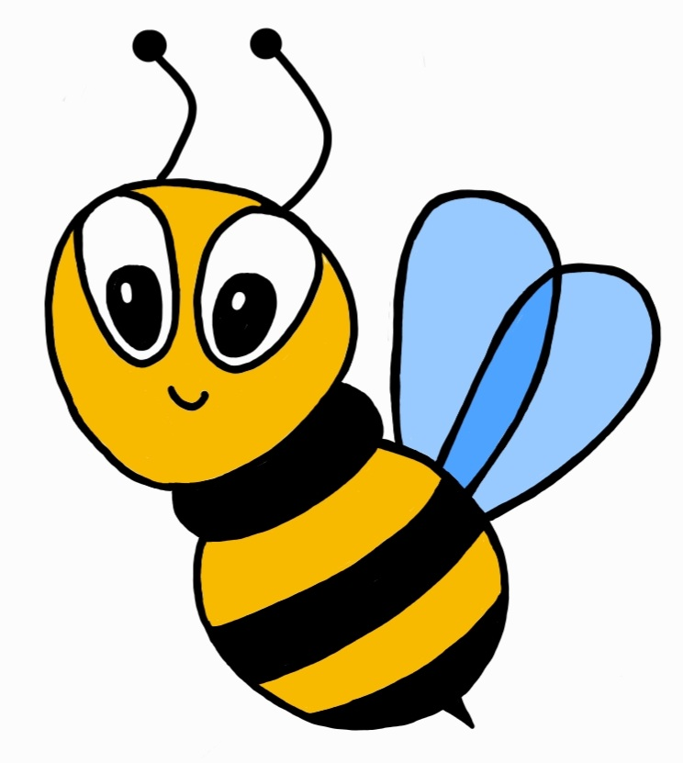

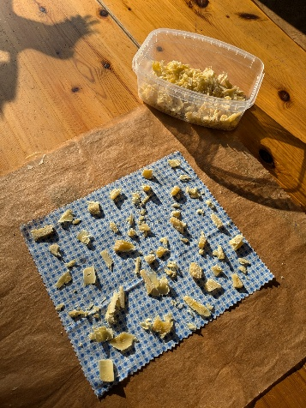

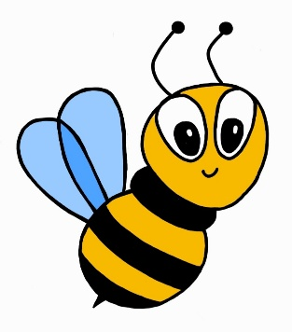

Seit Beginn 2025 wird das Herstellen von Bienenwachstüchern regelmäßig als Ferientätigkeit bei uns im „Haus am See“ in Begleitung der Mitarbeiter angeboten.

Der unkomplizierte, nachhaltige und atmungsaktive Charakter der Tücher macht diese besonders für den alltäglichen Gebrauch als Alternative zur Frischhaltefolie oder zu Plastiktüten interessant. So können Sie damit Lebensmittel, wie Obst und Gemüse, einwickeln oder auch als Abdeckung für Joghurt oder anderer Esswaren verwenden. Nach mehrfacher Benutzung besteht die Möglichkeit, die Wachstücher schnell und einfach zu erneuern, wodurch sie über mehrere Monate und sogar Jahre bei Ihnen Zuhause Verwendung finden.

In den Ferien steht zwar eine kleine Farbauswahl an Baumwolltüchern zur Verfügung, Sie können sich jedoch auch gerne ihre eigenen Restbestände an Stofftüchern mitbringen und hier im „Haus am See“ selbst recyceln. Über sonstige Spenden an Baumwolltüchern wären wir Ihnen ebenso sehr dankbar.

Wir freuen uns über Ihren Besuch!

Das HAUS AM SEE

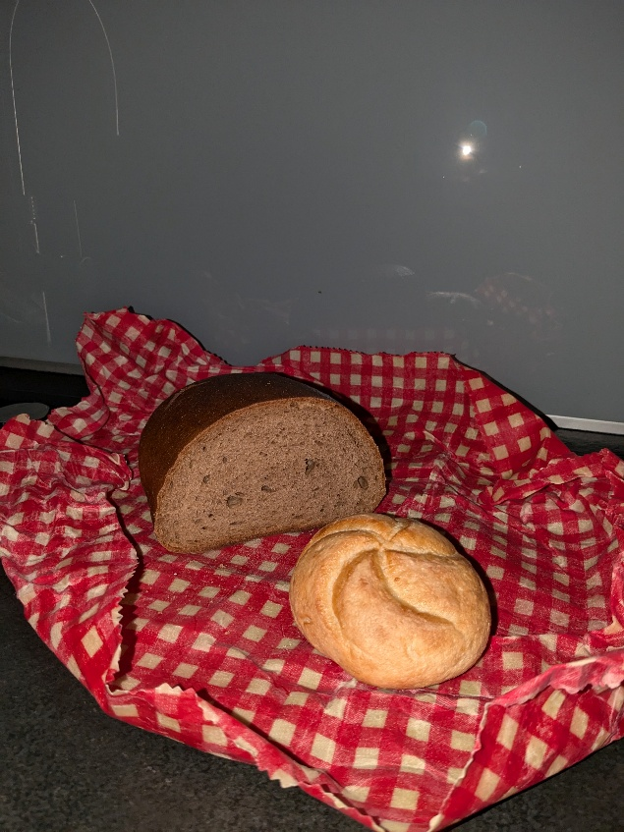

Brot und Brötchen bleiben durch das Bienenwachstuch länger frisch!

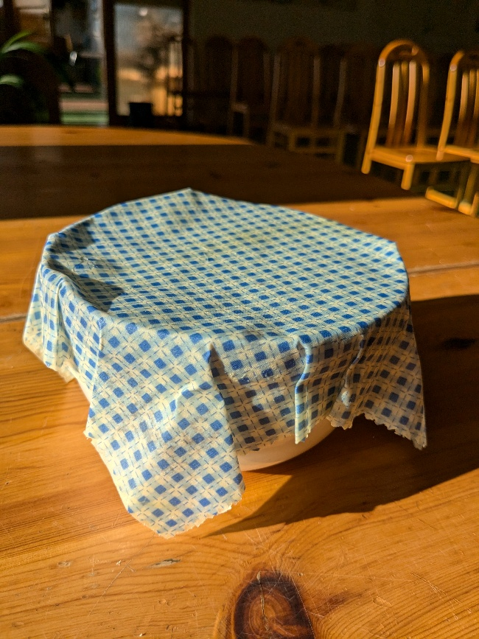

Das Bienenwachstuch eignet sich auch super als Abdeckung!